O.N.D.F.
Sezione di
Barcellona P.G.
Con il patrocinio di:
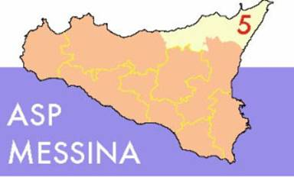
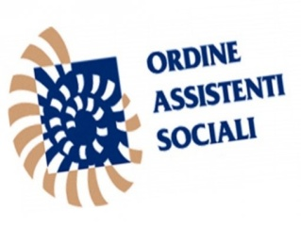

Venerdi 12 gennaio 2018
“Vivere l’affido: diversi ruoli a confronto”
14.30-15.00 Accoglienza e registrazione dei partecipanti;
15.00-15.30 Saluti delle Autorità:
Direttore Sanitario ASP 5 Messina, Dott. Domenico Sindoni
Sindaco di Barcellona Pozzo di Gotto, Dott. Roberto Materia
Presidente dell’Ordine degli Assistenti Sociali Dott. Giuseppe Graceffa
Direttore FF Servizio di Psicologia ASP 5 Messina Dott.ssa Lucia Lo Giudice
Dirigente II settore Comune di Barcellona P.G. Dott.ssa Sebastiana Caliri
Coordinatore Servizio Sociale Professionale Comune di Barcellona P.G. Dott.ssa Anna Curcio
Presidente Ordine degli Avvocati Avv. Francesco Russo
Moderatore dell’incontro: Avv. Franco Barbera, Foro di Barcellona Pozzo di Gotto
15.30-16.00 Introduzione lavori della Dott.ssa Sonja Grasso (Responsabile Comunità Alloggio “Città dei Ragazzi Auxilium”);
16.00-16.20 “L’affidamento familiare tra norma e prassi” (Dott. Filippo Santoro, assistente sociale del Comune di Milazzo, Consigliere dell’Ordine Regionale);
16.20-16.40 “Il ruolo degli affidatari nel progetto d’affido” (Dott. Lelio Bonanno, Dirigente Psicologo ASP 5 Centro Affidi Messina);
16.40-17.00 Coffee break;
17.00-17.20 “Essere figli nell’affido” (Dott.ssa Anna Randazzo, Neuropsichiatra Infantile ASP Messina U.O.S. di Barcellona Pozzo di Gotto);
17.20-17.40 “Il ruolo dell'avvocatura nella tutela dei minori tra funzione giuridica e funzione sociale” (Dott.ssa Maria Rita Ielasi, Foro di Messina Coordinatore Regionale CamMiNo Sicilia ”);
17.40-18.00 “L’esperienza del Centro affidi di Taormina” (Dott.ssa Sara Sorbello, Dirigente Psicologo ASP 5 Messina, Centro affidi Taormina);
18.00 – 18.30 Question time e conclusione lavori.

I lavori si ricolgono a professionisti del settore giudiziario, sociale, medico-scientifico, psico-pedagogica ed inoltre a genitori.
Le iscrizioni saranno aperte sino al 9 gennaio 2018
Segreteria organizzativa e sede del convegno: “Campus Crescita Auxilium” Via delle Ginestre n° 24 Barcellona Pozzo di Gotto (ME) Tel. 3892503118-0909763417 email: campuscrescita@gmail.com.

